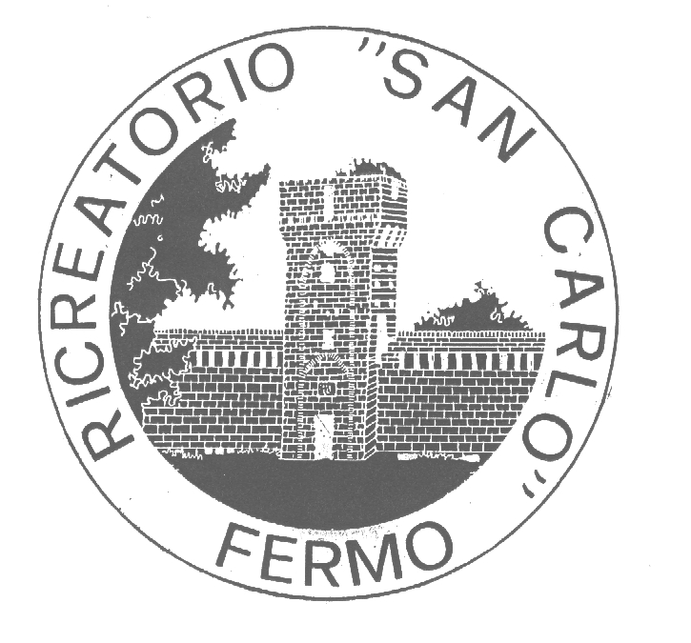
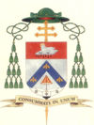
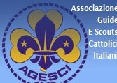

Arcidiocesi di Fermo
Ricreatorio San Carlo Agesci – Zona Faleria

Seminario di studio

Giovani e diritti umani

24 Febbraio 2008
Sala Cipriani – Ricreatorio San Carlo
Fermo

Programma:

Ore 9 Arrivo ed accoglienza

Ore 9.15 Presentazione del seminario di studio e del Concorso Scolastico Europeo

Ore 9.30 Relazione:
Storia della Dichiarazione Universale dei diritti dell’uomo e profili giuridici
Dott.ssa Raffaela Iale

Ore 10.00 Relazione:
Prospettive etiche della Dichiarazione Universale dei diritti dell’uomo
Don Sebastiano Serafini

Ore 10.30 Pausa

Ore 10.45 Presentazione laboratori e divisione in gruppi

Ore 11.30 Dibattito

Ore 12 Messa

Info:
Ricreatorio San Carlo – Fermo
Sito web:www.ricreatoriosancarlo.it e-mail: info@ricreatoriosancarlo.it

